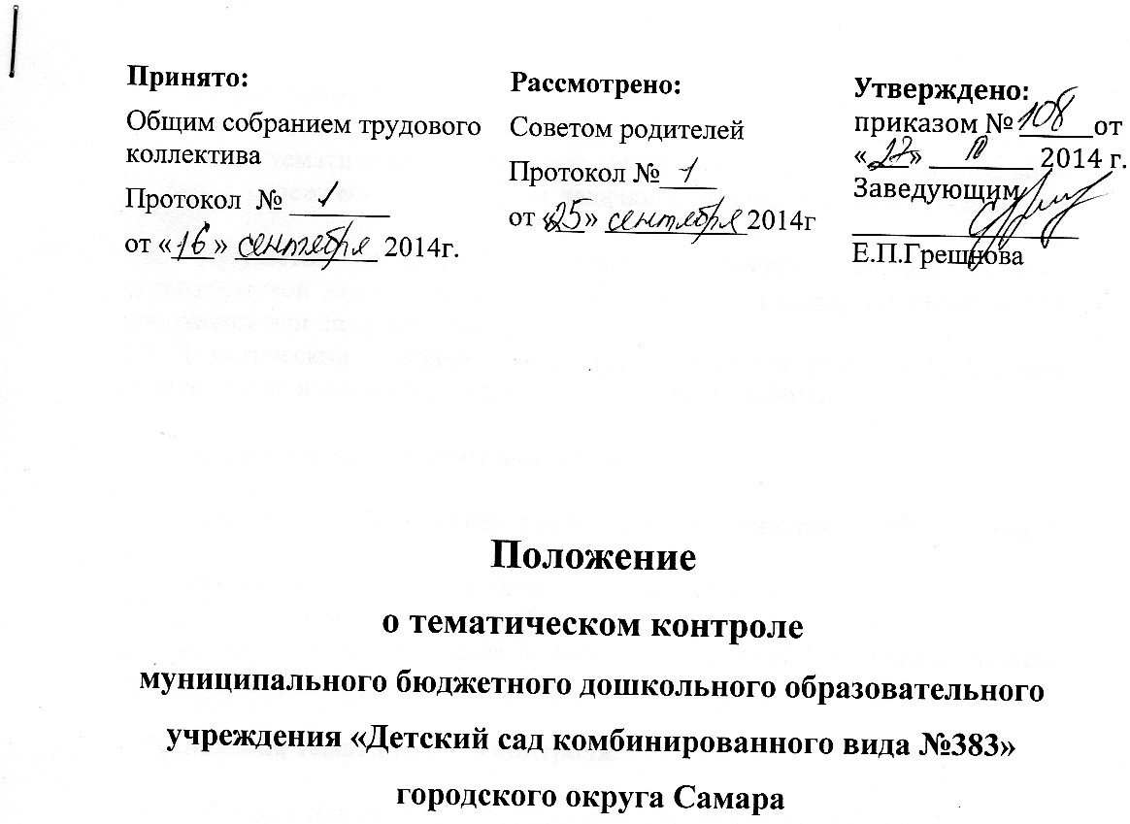

1.Основные положения.

1.1. Цель тематического контроля: выявление уровня образовательной работы в учреждении по годовым задачам или направлениям деятельности ДОУ.
1.2. Предметом тематического контроля является анализ системы педагогической деятельности с детьми по одному разделу образовательной программы или по одному виду деятельности.
1.3. Тематический контроль может проводиться 1-4 раза в год, в одной группе или во всех сразу согласно годовому плану работы.

2.Содержание тематического контроля.

2.1. Уровень знаний, умений, творческих способностей детей по данной проблеме;
2.2. Уровень профессионального мастерства педагогов;
2.3. Содержание методического обеспечения по данному разделу;
2.4. Психолого-педагогические условия для организации педагогического процесса по данному разделу.

3.Технология тематического контроля.

3.1. Выбор целей происходит на этапе планирования (годовой план);
3.2. Создается комиссия (2-3 человека), которая работает 3-5 дней по данной проблеме;
3.3. Составляется план-задание проверки, уточняются сроки;
3.4. Коллектив знакомится с планом за 1 месяц до проверки;
3.5. Каждый член комиссии составляет отчет о результатах проверки.
3.6. Итоги тематической контрольной проверки оформляются в виде аналитической справки.

4.Документальное сопровождение:

4.1.приказ на проведение тематического контроля;
4.2.план-задание тематического контроля;
4.3.аналитическая справка;
4.4.приказ по итогам ко

